ЯЗЫК – ДУША НАРОДА. 14 ДЕКАБРЯ - ДЕНЬ БАШКИРСКОГО ЯЗЫКА
14 декабря в Башкортостане - День башкирского языка. Дата была официально установлена в 2019 году указом Главы Республики Башкортостан Радия Хабирова в целях сохранения, поддержки и развития башкирского языка. Праздник приурочен ко дню рождения поэта-просветителя Мифтахетдина Акмуллы.
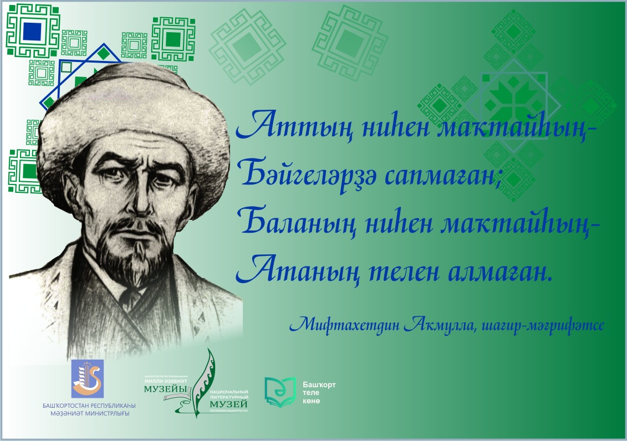
Родной язык - это не просто средство общения людей или канал передачи информации, язык - это своеобразное восприятие и интерпретация мира, это душа народа. Для каждого человека язык является символом Родины. В своем сознании мы видим его связь с семьей, предками, теплом родного очага. В нем передается мудрость народа, его культура и характер нации.
Много веков назад башкирский народ начал создавать свою культуру, самобытный мир, стал складываться и собственный языковой мир. Этот мир сегодня мы зовем башкирским языком.
Ежегодно все желающие, независимо от возраста и профессии, принимают участие в международном диктанте по башкирскому языку. Доброй традицией стало проведение олимпиад школьников на знание башкирского языка и культуры башкирского народа.
Исполком Всемирного Курултая башкир разработал концепцию Года башкирского языка. С инициативой объявления 2020 года Годом башкирского языка выступил Курултай башкир. Инициатива была поддержана главой республики Радием Хабировым. Программа года будет реализована в Республике Башкортостан и местах компактного проживания башкир в субъектах России. Каждый месяц Года башкирского языка будет посвящен отдельному направлению, в рамках которого пройдут тематические занятия, мастер-классы и конкурсы. Каждый месяц года получил свое название и хэштеги. Например, январь называется «Башҡорт теле — дәүләт теле» («Башкирский язык — государственный язык»), хэштег «#дәүләт». В этом месяце решаются организационные вопросы, создаются аккаунты территориальных курултаев в социальных сетях, начинается работа по выявлению и исправлению ошибок на вывесках, изготовлению баннеров, социальной рекламы на башкирском языке. Июнь посвящается теме «Башҡорт теле — халыҡ теле» («Башкирский язык — язык народа»), хэштег «#фольклор». В этом месяце большое внимание предполагается уделить фольклору. Территориальным курултаям рекомендовано организовать мероприятия, призванные сформировать у населения интерес и уважение к башкирской национальной культуре, башкирскому народному творчеству. Задачами данного месяца являются изучение местного фольклора, популяризация народных игр, составление шэжэре (родословных), организация и проведение соревнований по этническим видам спорта, флешмобов по чтению скороговорок, загадок, проведение семинаров для библиотекарей, встреч с читателями. В этом же месяце рекомендовано провести мероприятия, посвященные 25-летию Всемирного курултая башкир. Сентябрь называется «Башҡорт теле — ижад теле» («Башкирский язык — язык творчества»), хэштег #ижад. Будет организовано изучение языка через творческие кружки, культпоходы, любительские театры, трансляцию спектаклей. Также откроются воскресные школы для семейного посещения. Ноябрь пройдет под названием «Башҡорт теле — моңло тел» («Башкирский язык — мелодичный язык»), хэштег #музыка. В рамках этого месяца пройдут районные интернет-конкурсы детских песен, конкурс в рамках «Поющая деревня», конкурс от Союза композиторов «Самодеятельный композитор» и другие. Мероприятия по каждой тематике должны подтверждаться фото и видеоматериалами. В методических рекомендациях даны подробные пояснения по возможным мероприятиям каждого месяца. 